本文版权归掌机迷VOL。22所有，严禁转载。
超级机器人大战系列设定上的“新”和“旧”漫谈
文： NW旅团 DoubleX
什么吗？超级机器人大战怎么也有新旧之分……各位在惊讶转换为愤怒即将动手之前不妨先听听在下解释，看看在下说的有没有道理。虽然对于不同的机战作品总会有些细微的差异，但是在相同的机战作品中总体上也总存在着相同或者类似的设定，在下所说的新旧是以对敌人的伤害值和敌人对我方的伤害值这一设定而言的。也就是说对敌人能产生巨大的伤害而且敌人也能对我方产生巨大伤害的由于出现时间比较早被定义为旧机战，相反对敌人能产生较小伤害而且敌人也对我方产生不了多大伤害的则因为出现时间比较晚被定义为新机战。前者的典型实例是在国内有着超越机战其它作品人气的超级机器人大战F、F完结篇和超级机器人大战@，由于我们能对敌人产生巨大的伤害因此就存在着在一两击内秒BOOS的可能，由于敌人也能对我们产生巨大的伤害故超级系机器人即便是对付杂鱼也是个‘死’的快。后者的典型实例是为众多FANS津津乐道的超级机器人大战@外传，在这一作内由于敌人无法对我们产生太大的伤害于是众多超级系开始抬头，由于我方也不能对敌人产生巨大的伤害， BOSS终于变得耐打了。
。放到掌机（包括GBA和WS&WSC）上，在下也挑出了六部正统机战作品，其中旧机战是WS&WSC上的机战COMPACT1和2以及GBA上的机战A，新机战是GBA上的机战R和机战D以及WSC上的机战COMPACT3，另外机战OG由于系统比较特殊介于这两者中间。（申明：新、旧机战只是个人的定义，目的是方便用来对机战各个作品进行横向和纵向比较，并非是官方正统的分类）下文就着重于不同侧面论述这一观点以及阐述两者之间的差别。
在基本属性上的不同
这不是废话吗？都不是同一部作品基本属性怎么会相同？……这里说的基本属性的不同可不是指量上的差异而是说质上的不同。机战FANS恐怕早已经发现新旧机战在人物基本属性设定上的最大区别是什么？对了……旧机战有一项“反应”到了新机战中这一项被“防御”代替了。同样在机体能力上近期的几部新机战作品将“限界”去掉。
理由是机战的基本属性设定原本来源于“GUNDAM”系列，并基本适用于所有真实系机体，也就是说它偏向真实系一方，对超级系影响不大甚至有些设定对超级系不利。但是游戏的名称毕竟叫“超级机器人大战”不是“真实机器人大战”过分强调真实系的作用可是严重破坏游戏平衡的。就拿“反应”来讲，一来游戏中已经有了“回避”和“命中”这两个数值，在加上同样影响命中和回避的“反应”显得十分多余。二吗？超级系的长项是在防御上，设计一个“反应”高的超级系显然是不合理的，而用超级系的“防御”来代替“反应”是最明智的选择。机体的“限界”也是如此：它对真实系有更大的影响，无论是“限”于“不限”对本就不长于“回避”和“命中”超级系而言，可以说是可有可无的。基本上每一个机战FANS都只会去关心阿姆罗、夏亚和多蒙有没有到限界谁又会考虑流龙马到真·盖塔的限界没。其实新旧机战的设定差异很多就是为了整个游戏的总体平衡，不信请往下看。
在改造系统上的不同
这点主要表现在两方面：一是在武器改造上，旧机战采用的是每一样武器逐一改造制，优点在于能将改造资金着重用于强威力、实用的武器上，更有针对性。缺点则在于无法突现出其他威力不大且不实用的武器，往往他们都会被玩家们忽略掉，在游戏中的集中表现就是常常实用武器用完后，就拿不出象样的武器来。新机战采用的是所有武器一齐改造制，好处在于比较符合原著，且顾及到全部武器不会出现实用武器用完后就拿不出象样的武器来的局面。缺点就是一起改造实在太费资金，而且针对性太差。另外还要提一下一个有趣的设定，在旧机战中多蒙的GOD GUNDAM在发动明镜止水进入黄金模式时追加的几样武器（如：石破天惊拳）是根据多蒙的LV来定威力的，新机战中则是根据全部武器的总改造值来定威力的。在下比较赞同新机战的设定，理由是对于并非刻意练级或用修改的情况下多蒙的LV不会太高，有时甚至还没有你重点改造的武器威力高，这样反而限制了多蒙的发挥。
二是在装甲的改造上，旧机战的装甲完全改造后常常是2500—3500更有甚者居然突破4000大关。新机战由于防御数值的引入，装甲常常也不会超过2000，就算有超过2000的也最多就操个100到200。下面两幅图同样是泰坦3的变形重战车型，左边来自机战A的装甲值就要比右边来自机战R的装甲值高出许多。但是实际应用上随着防御值的升高，新机战的机体反而比旧机战的机体更加耐打。
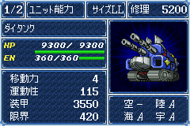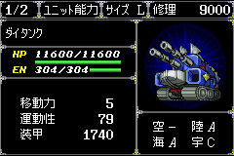
在抗击打率上的不同
接续前一个话题最后一句话，新机战比旧机战的抗击打率的确有很大的提高，最明显的一个例子是在机战@中十段改造后的EVA初号机还是无法抗下最终BOSS的一下攻击。但是在机战@外传中即使是面对真·古兰斯拥有6500威力的缩退炮，泰坦3还是以一半HP的代价接下了一炮。掌机上也是如此，请见下面两幅图还是一样左图来自机战A，泰坦3抵抗最终BOSS瓦泰乌（ヴィンデル）最强一击威力仅3500的麒麟·极确被打掉8668HP濒临死亡。右图也还是来自机战D，同样也是面对最终BOSS地狱菲库迨奥（ベルフエクテイオ）的高达4500威力的最终一击艾泰塞萨配里（エデッセサペレ）真·盖塔只损失了5976HP。
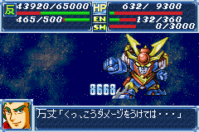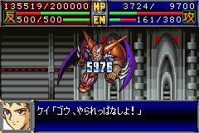
杂鱼的设定的不同
旧机战中由于能对敌人产生巨大的伤害，于是为了凸显出杂鱼适当的耐打，杂鱼的HP被设定的很高动不动就上万，哪怕是根本就不可能到达万的机体也有不合理的到万的设定，新机战中杂鱼的HP的设定就比较合理决不会出现随便上万的局面。下面又有两幅图，左边的又是取自机战A右边的取自机战R的。左边的那个XX兽何德何能居然拥有着40600HP，而右边恶魔GUNDAM 也只有28750HP。这还只是超级系，真实系也是如此，不知你有没有注意到在机战A最后几关中漫天飞的HP高达10000多点的量产型卡贝尼（量产型ギュベレイ），而机战D最后一关原创的超级系机体地狱古郎泰S（べルグランデS）也只有9800HP。
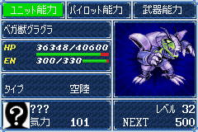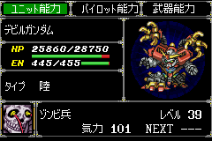
在超级系和真实系的界线上不同
就HP和装甲的设定上，旧机战的真实系和超级系定义界线模糊，新机战的真实系和超级系定义界线清晰。一提到超级系和真实系的区别：许多人一定会不约而同的回答到超级系HP和防御力高、命中和回避低真实系HP和防御力低而命中和回避高。这是真的吗？在旧机战中这两者的界线很模糊的。
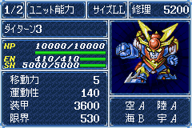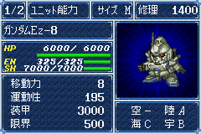
以上两幅均取自旧机战的代表机战A，15段改造后的超级系和真实系的截图。我们可以一目了然的看到超级系的典型代表泰坦3的HP也不过10000，盾（SH）HP是5000综合起来也不过是15000。但是即便是最废的真实系GUNDAM EZ-8也有6000HP和7000盾加起来也有13000只不过比泰坦3少2000。GUNDAM EZ-8的装甲也有3000只比泰坦3少600。鉴于在机战A中的攻击产生的伤害力大，这些细微的差别根本就可以忽视。于是万丈痛哭道：“想当年老子在第三次机战里就因为皮比较厚HP比较多，曾多少次在危难的时候挡在前面当肉盾，救郎德·贝尔队于水深火热之中，是何等的风光。可是现在就1个只要1400修理费的垃圾也能当肉盾了，这是什么世道啊！”当然这还是二周目可以15段改造后，如果是一周目丑小鸭系统依然发挥作用：既泰坦3还不能15段改造时那么泰坦3就更加不能‘混’了。还有一件趣事在新机战中也存在，那就是不少带有全武装型的机体（如：FA-GUNDAM和FA-ZZ GUNDAM）存在着两条“生命”，FA时一条非FA时另一条。这对只有“一条命”的绝大多数超级系而言绝对是一个巨大的打击。
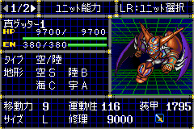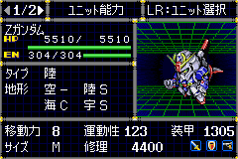
上面两幅是新机战的代表机战D的截图，都是8段改造。真盖塔和Z刚达在HP的区别上就很明显足足有4000多啊。装甲吗？由于最高上面说过与机师的防御数值共同发挥作用最高也只有少数能操过2000，多个近490点效果很明显。
超级系和真实系的地位不同
既然上面已经提到了超级系和真实系，这里在重点描述一下他们在新旧机战中的地位。在旧机战中真实系的地位远超过超级系，到了新机战中超级系有逐渐抬头的趋势目前来看超级系的地位略高于真实系。正如上面所说的那样，旧机战中敌人对我方的伤害比较大，而且超级系的HP和装甲值老实说也没有比真实系高出多少，外加超级系那可怜的命中率和回避率，在旧机战中超级系的待遇可真的是很低。
这一点在机战F和F完结篇中更甚，以至于不少人认定了超级系只能凭借它的高攻击力加上必中、热血、必闪等精神打BOSS去，平时唱主角的都是真实系（尤其是阿姆罗、夏亚、卡缪、捷度和西布克这NEWTYPE五人组），真实系改造的好些也可以用来对付BOSS。而超级系即使是完全改造不用精神还是无法命中杂鱼。到了机战@因为难度较低超级系的地位有小幅上升，机战@外传时因为新机战设定上的变化和援护系统的引入超级系地位得到了空前的提升。不过在接下来的机战A中，眼镜厂不知着了什么魔居然又再度启用旧机战的设定，但是这作超级系普遍拥有合体攻击地位反而不比机战@外传中差。到了机战R超级系仍有不俗的表现只不过他们的风头被某些机体（如：DX GUNDAM）完全给掩盖了。机战D他们的地位也没有多大的提升只是游戏开始后不久就能使用强大的真·盖塔以及威力更大真·龙的加入着实让FANS们兴奋了一回。
相反真实系在机战F、F完结篇以及机战@的出众的表现之后，眼镜厂正式认识到了真实系的设定已经严重的破坏了平衡，于是在以后各作中一削再削，到了最新出场的机战MX中终于地位不及超级系了。
在母舰的生存能力上的不同
在旧机战时母舰生存能力很低，但在新机战中母舰生存能力提高了不少。这又是一个很有意思的话题，我们来看这么一组图片。同样郎德·贝尔队的母舰拉·凯拉姆，左边是机战A而右边是机战D，装甲由于采用设定上的不同没有可比性，但是右边的装甲也已经快要接近2000，而左边的还差4000许多。HP更是右边比左边多了近4000也就是右边的多出左边的近1/3，生存能力明显比左边强1/3。
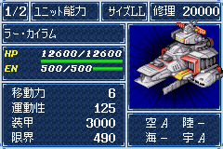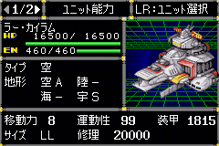
在精神上的设定不同
精神因作品不同差异很大，这里只简单说一下比较具有代表型的差别。“魂”在旧机战中是攻击力翻3倍但是到了新机战中只有2.5倍了。还有就是“奇迹”以前是附加“魂”的能力，现在就变成了附加攻击力翻两倍的“热血”，有些机战（如：R）中这还不叫“奇迹”叫“爱”，而原来的“爱”（指定己方HP全恢复）被取消了。
大规模杀伤型武器的威力
事先申明这里指的大规模杀伤性武器于某超级大国口中的一样，就是指原著中那些威力惊人，打击面巨大的武器。在旧机战游戏中，还算比较注重原著的，如第四次机战中GP02的战术核弹头不仅是MAP武器而且还拥有着9400的恐怖的杀伤力，不过在旧机战中似乎刻意回避这类武器，因此这些武器出现的不多。到了新机战中这类武器被不断的引进但是威力确远远没有原著表现的那样“致命”，而且还有许多也不再是MAP武器了。看过《Z GUNDAM》的朋友们一定对卡缪将宇宙中所有的怨念尽数吸收并将Z GUNDAM变成MA形状撞死西罗克那一幕还记忆忧新吧，几乎是所有的旧机战中这一经典的招数都没有被收录（机战A收录的是另外一招——精神力大型光束剑）又几乎是所有的新机战都收录了这一招，但是威力则绝对不能灌穿西罗克的THE 0。下图取自机战R显示的就是在《GUNDAM X》中威力足以一击毁灭一个殖民卫星的恐怖武器——DX GUNDAM和GX GUNDAM卫星加农炮齐射。旧机战中BOSS就算不死也要重伤，然而在新机战中就算是经过蒂珐“爱”（机战R中的一种精神，效果是热血、必中等数种精神效果融合在一起）的扶摸最终BOSS也只伤了近1/3的HP，威力难道没有大打折扣。其他的武器也是如此，比如拉·凯拉姆用来炸毁小行星拉克西斯的核弹，真·龙制造出可以瞬间返还与木星和地球之间的虫洞以及真·龙和真·盖塔一同使出的可以斩断一切的超巨大镰刀等。
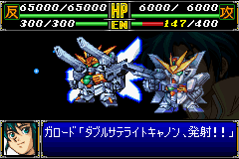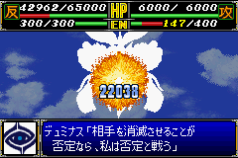
另外谈到X，在机战R上还有一个设定上的趣事。同样是武器10段改造。但单管的GX GUNDAM的卫星加农炮威力是5950怎么会比双管的DX GUNDAM的5900还要高50……不止是卫星加农炮连G BIT等其他武器也是如此……汗……。（见下图，）
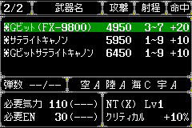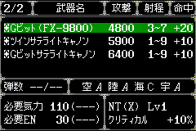
也许有人不知道，机战D上卡缪等NEWTYPE四人组用Z GUNDAM的MA突击和HI-ν GUNDAM的浮游炮时会出现他们最心爱且对他们影响最大的女性引导他们前进的画面。瞧！下图中卡缪尾追着凤向敌人撞去。（……尾行……）
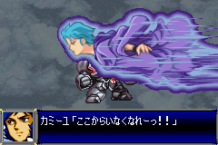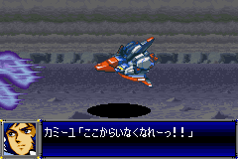
在最终BOSS设定上不同
似乎旧机战比较注重于爽快感，最终BOSS往往就只有最多65000HP，往往在充分改造后的机体的强力武器的攻击下，就一到两击间殒命。而新机战则让最终BOSS名副其实的多了，除去上述设定上的翻天覆地改变不说。往往BOSS还会具备受到一定的伤害自我恢复、变身、复活或HP特别长的优势。下面将掌机上几位有代表型的最终BOSS逐一介绍一下。
机战A的最终BOSS 瓦泰乌（ヴィンデル）和其机体茨崴扎根（ツヴァイザーゲィン），是掌机上混的最凄惨的BOSS，原本就处在旧机战就算被UFO魔神加上“魂”（在机战A中也是攻击力翻2.5倍）来一下6000威力的合体技也有总体HP近2/3的伤害。（左图）而且还不会变身、不会复活、HP也只有65000，两下稳死。不过其必杀技麒麟·极还是极具观赏性的。
机战R的BOSS迪米纳斯处境就好多了，他会变两次身，也就是说在到达最终形态HP65000之前还有两种形态分别是HP20000和HP55000。加起来总HP达140000。
机战COMPACT3的BOSS修罗王虽然HP不多，变一次身后也只有48000HP加上变身前的38000HP总共也就86000但是其皮很厚就算是主角加上“奇迹”全改后用上最大威力的武器也只能打掉其12852HP。（右图）。
机战D的最终BOSS地狱菲库迨奥（ベルフエクテイオ）算是目前为止掌机上最强大的BOSS。有高达200000的血量不说，还会一次复活……也就是说共有400000的HP，且基本上己方每一次攻击最多只能损其25000HP……绝对要做好持久战的准备。
